**Để tạo một trang web phản hồi (responsive) và thân thiện với nhiều thiết bị, bạn có thể tuân thủ các nguyên tắc sau đây**:

1. Sử dụng Responsive Design: Sử dụng kỹ thuật Responsive Design để tạo ra một trang web linh hoạt và co dãn tự động. Điều này đảm bảo rằng trang web của bạn sẽ tự điều chỉnh và phù hợp với các kích thước và tỷ lệ màn hình khác nhau.

2. Sử dụng Media Queries: Sử dụng Media Queries để áp dụng các kiểu CSS khác nhau cho các kích thước màn hình khác nhau. Bằng cách này, bạn có thể điều chỉnh bố cục, kích thước và kiểu hiển thị của các phần tử trên trang web để phù hợp với mỗi thiết bị.

3. Thiết kế linh hoạt: Thiết kế trang web của bạn với sự linh hoạt trong việc điều chỉnh kích thước và bố cục của các phần tử. Đảm bảo rằng các phần tử như hình ảnh, video và bảng có thể thích ứng với các kích thước màn hình khác nhau mà không làm biến dạng nội dung.

4. Sử dụng Font Responsive: Sử dụng các font chữ có khả năng phản hồi để đảm bảo rằng văn bản trên trang web của bạn có thể đọc được và dễ nhìn trên các thiết bị khác nhau. Có nhiều font chữ như Google Fonts cung cấp các font chữ phản hồi sẵn có để bạn sử dụng.

5. Kiểm tra trên nhiều thiết bị: Đảm bảo kiểm tra trang web của bạn trên nhiều thiết bị và kích thước màn hình khác nhau để đảm bảo rằng nó hiển thị đúng cách trên mọi thiết bị.

6. Tối ưu hóa hình ảnh: Tối ưu hóa hình ảnh để đảm bảo tải nhanh và không làm tăng dung lượng trang web. Bạn có thể sử dụng các công cụ nén hình ảnh để giảm kích thước file hình ảnh mà không làm mất chất lượng hình ảnh.

7. Sử dụng đơn giản và sáng tạo: Thiết kế trang web của bạn với giao diện đơn giản, dễ sử dụng và hấp dẫn. Đảm bảo rằng người dùng có thể dễ dàng tìm kiếm thông tin và tương tác với trang web trên bất kỳ thiết bị nào.

8. Kiểm tra tương thích trình duyệt: Đảm bảo rằng trang web của bạn hiển thị đúng trên các trình duyệt phổ biến như Chrome, Firefox, Safari và Edge.

9. Sử dụng các công cụ phát triển web: Sử dụng các công cụ phát triển web như HTML5, CSS3 và JavaScript để tạo ra các hiệu ứng và tương tác tốt trên các thiết bị khác nhau.

10. Đồng bộ hóa nội dung: Đảm bảo rằng nội dung trên trang web của bạn được đồng bộ hóa trên các thiết bị khác nhau. Điều này bao gồm việc đảm bảo rằng dữ liệu, hình ảnh và video hiển thị chính xác và tương thích trên các thiết bị di động.

Bằng cách tuân thủ các nguyên tắc trên và sử dụng các công cụ và kỹ thuật phù hợp, bạn có thể tạo ra một trang web phản hồi và thân thiện với nhiều thiết bị khác nhau.

**Sử dụng CSS media queries** là một kỹ thuật quan trọng để điều chỉnh giao diện của trang web cho các màn hình khác nhau. Media queries cho phép bạn áp dụng các quy tắc CSS khác nhau dựa trên các điều kiện như kích thước màn hình, tỷ lệ khung hình, hoặc tính chất của thiết bị. Dưới đây là một số ví dụ về cách sử dụng media queries để tạo giao diện phản hồi trên các màn hình khác nhau:

1. Điều chỉnh bố cục:

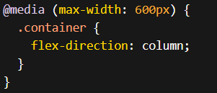

Trong ví dụ trên, khi kích thước màn hình nhỏ hơn 600px, các phần tử trong `.container` sẽ được xếp dọc theo cột thay vì xếp ngang theo hàng.

2. Thay đổi kích thước và căn giữa:

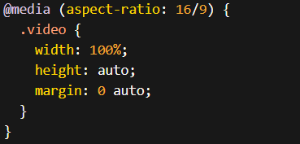

Trong ví dụ này, khi tỷ lệ khung hình là 16:9, phần tử `.video` sẽ có chiều rộng 100%, chiều cao tự động và căn giữa trên màn hình.

3. Ẩn hiện phần tử:

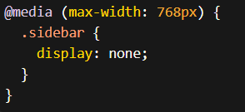

Trong ví dụ này, khi kích thước màn hình nhỏ hơn 768px, phần tử `.sidebar` sẽ bị ẩn.

4. Thay đổi font chữ:

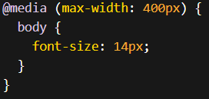

Trong ví dụ này, khi kích thước màn hình nhỏ hơn 400px, kích thước font chữ của toàn bộ trang web sẽ được giảm xuống 14px.

**Để tạo bố cục linh hoạt cho các thiết bị khác nhau**, bạn có thể áp dụng các nguyên tắc thiết kế linh hoạt và sử dụng các công cụ như CSS Grid và Flexbox. Dưới đây là một số cách để tạo bố cục đáng linh hoạt:

1. Sử dụng CSS Grid: CSS Grid là một công cụ mạnh mẽ cho việc tạo bố cục linh hoạt. Bạn có thể xác định các hàng và cột trong lưới và điều chỉnh kích thước và vị trí của các phần tử trong đó. Với CSS Grid, bạn có thể tạo các bố cục phức tạp và điều chỉnh chúng cho các thiết bị khác nhau.

Ví dụ:

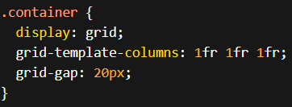  
Trong ví dụ trên, `.container` là một lưới với ba cột có chiều rộng bằng nhau và khoảng cách giữa các cột là 20px. Các phần tử trong `.container` sẽ tự động xếp theo cột khi không đủ không gian.

2. Sử dụng Flexbox: Flexbox là một công cụ linh hoạt khác để tạo bố cục đáng linh hoạt. Với Flexbox, bạn có thể điều chỉnh kích thước, căn chỉnh và sắp xếp các phần tử trong một dòng hoặc một cột. Flexbox rất hữu ích khi bạn muốn tạo các bố cục theo chiều ngang hoặc chiều dọc.

Ví dụ:

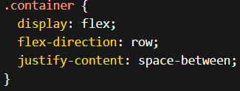

Trong ví dụ trên, `.container` là một flex container với các phần tử con được xếp theo hàng ngang. `justify-content: space-between` sẽ căn chỉnh các phần tử con sao cho chúng được cách đều nhau và căn chỉnh với lề bên trái và phải của `.container`.

3. Sử dụng đơn vị linh hoạt: Khi thiết kế bố cục, bạn có thể sử dụng đơn vị linh hoạt như phần trăm (%) hoặc đơn vị chữ (em) thay vì đơn vị cố định như pixel. Điều này giúp các phần tử tự động thích ứng với kích thước của thiết bị.

Ví dụ:

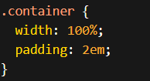

Trong ví dụ trên, `.container` có chiều rộng bằng 100% của phần tử cha và có một lề ngoài 2em. Khi `.container` được đặt trong một phần tử có kích thước thay đổi, nó sẽ tự động co dãn và thích ứng với kích thước đó.

4. Ẩn hiện phần tử: Bạn cũng có thể sử dụng media queries để ẩn hoặc hiện phần tử dựa trên kích thước màn hình. Điều này giúp điều chỉnh bố cục và hiển thị nội dung phù hợp cho từng thiết bị.

Ví dụ:

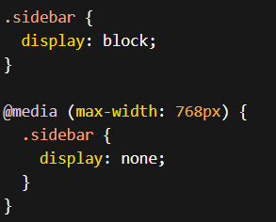

Trong ví dụ trên, phần tử `.sidebar` được hiển thị trên màn hình lớn hơn 768px và bị ẩn trên màn hình nhỏ hơn 768px.